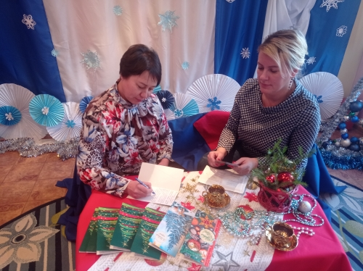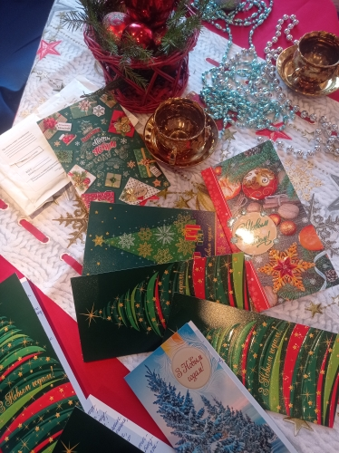 Работники ГУО «Детский сад № 1 г. п. Кореличи» поздравили с Новым 2024 годом и Рождеством бывших работников детского сада, находящихся на заслуженном отдыхе.